Bijlage 2 behorend bij de zienswijze van Gedeputeerde Staten over samenvoeging van de gemeenten Giessenlanden en Molenwaard
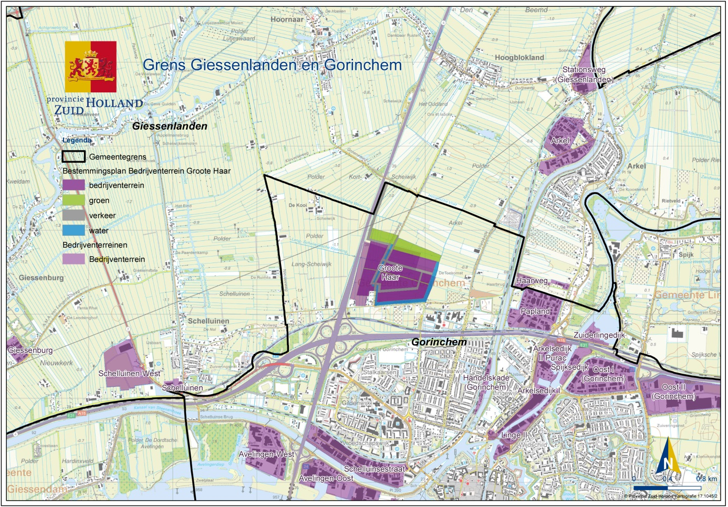

Aantal inwoners in de relevante gemeenten en dorpen
(Gegevens over Gorinchem en Molenwaard per 1 april 2016 en gegevens over Arkel, Giessenlanden en Schelluinen per 1 januari 2017)

Aantal inwoners Giessenlanden 14.596
Aantal inwoners Arkel 3.439
Aantal inwoners Schelluinen 1.270
Aantal inwoners Molenwaard 29.194
Aantal inwoners Gorinchem 35.311

